МИНИСТЕРСТВО НАУКИ И ВЫСШЕГО ОБРАЗОВАНИЯ РФ
Федеральное государственное автономное
образовательное учреждение высшего образования
«МОСКОВСКИЙ ПОЛИТЕХНИЧЕСКИЙ УНИВЕРСИТЕТ»

Отчет по лабораторной работе № 13
по дисциплине
«Сети и системы передачи информации»

Выполнил:
ст. гр. 241-352
Сливченко А. А.
Проверили:
Дорофеев О. В.
Красникова И. Н.

Москва – 2025
Часть 1. Выявление неполадки
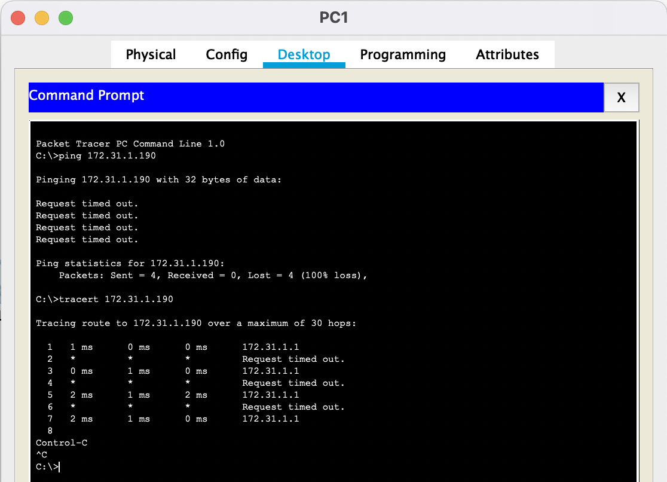
Рисунок 1. Неудачные эхо-запросы на сервер и выполнение команды tracert для поиска места обрыва (после R1)
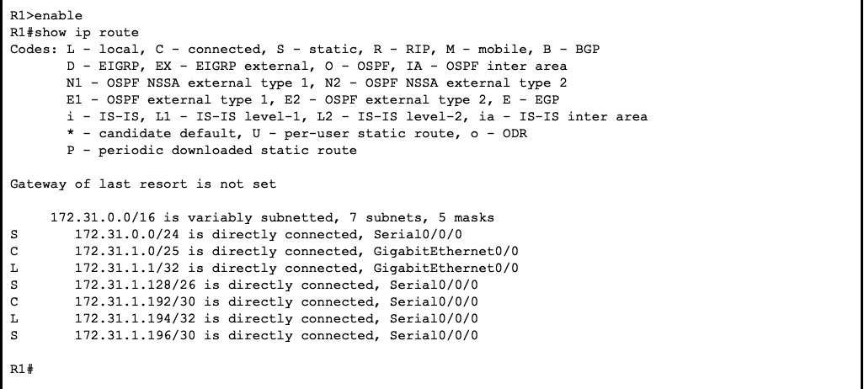
Рисунок 2. Таблица маршрутизации R1 (Сеть 172.31.1.128/26 не должна напрямую подключаться к R1)
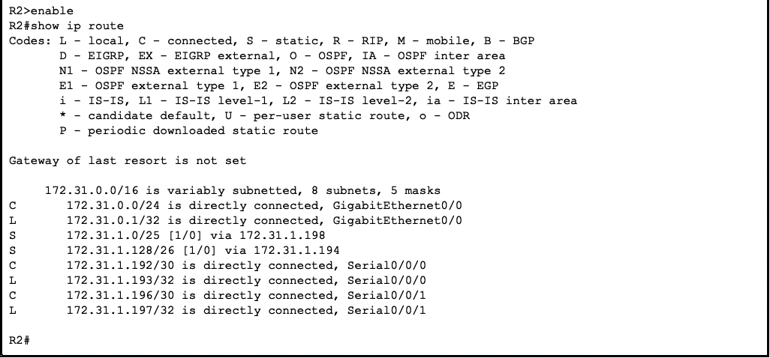
Рисунок 3. Таблица маршрутизации R2 (пакеты вместо R3 отправляются обратно на R1)
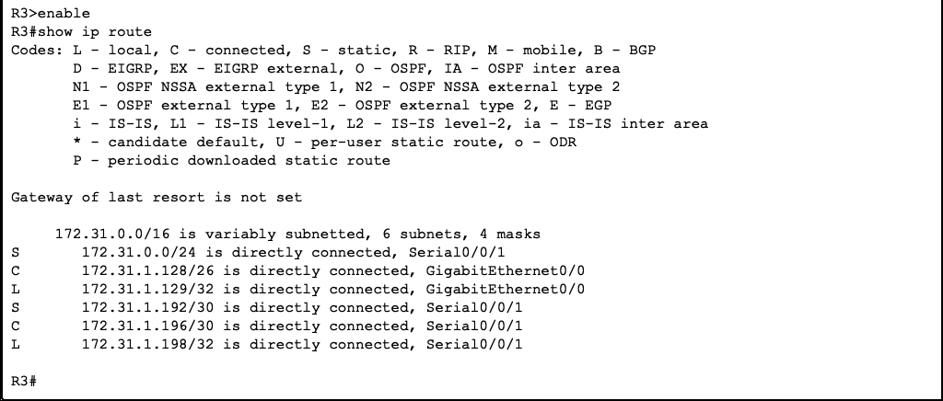
Рисунок 4. Таблица маршрутизации R3 (нет маршрутов для сетей 172.31.1.0/25 и 172.31.0.0/24)
Часть 2. Выбор решения
Проблема | Решение
На R1 ошибочный маршрут с прямым подключением для сети 172.31.1.128/26 | Удалить ошибочный маршрут и добавить статический маршрут через R2
На R2 неверный статический маршрут до сети 172.31.1.128/26 через R1 (петля) | Исправить статический маршрут, направив его через R3
На R3 отсутствуют маршруты до сетей 172.31.1.0/25 и 172.31.0.0/24 | Добавить статические маршруты через R2
Таблица 1. Выявленные проблемы и их решение
Часть 3. Реализация решения
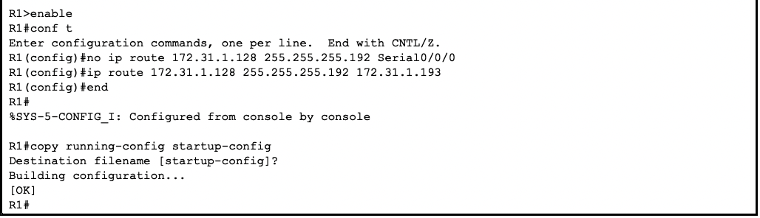
Рисунок 5. Реализация решения на R1
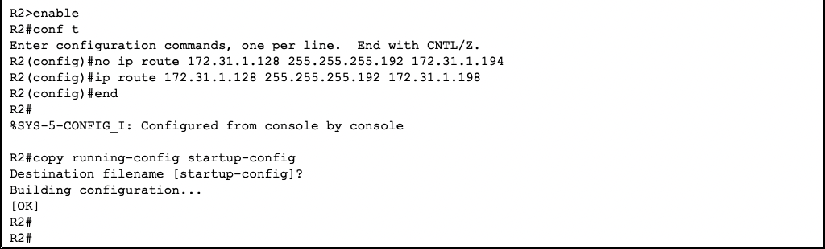
Рисунок 6. Реализация решения на R2
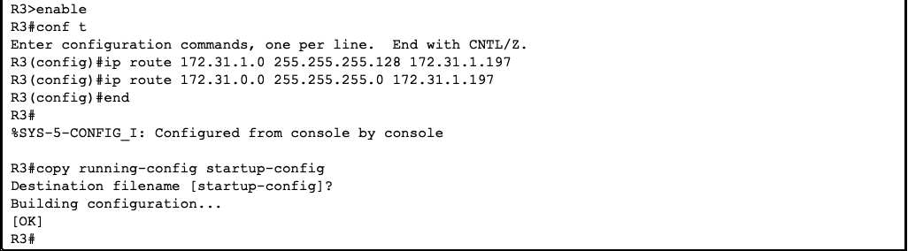
Рисунок 7. Реализация решения на R3
Часть 4. Проверка успешного устранения неполадки
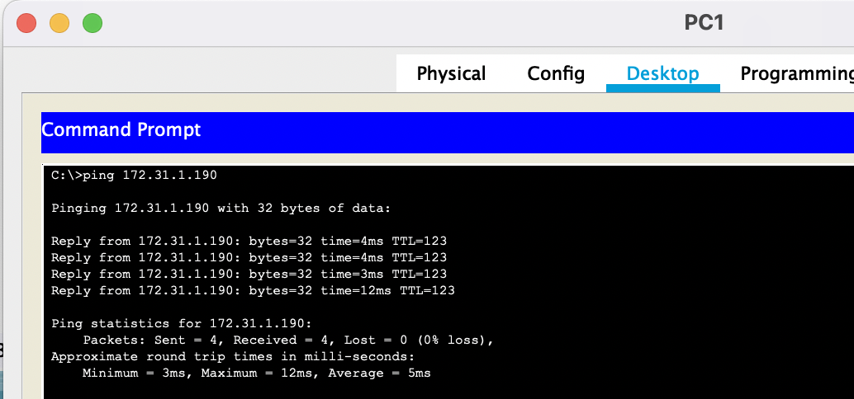
Рисунок 8. Проверка связи между РС1 и сервером
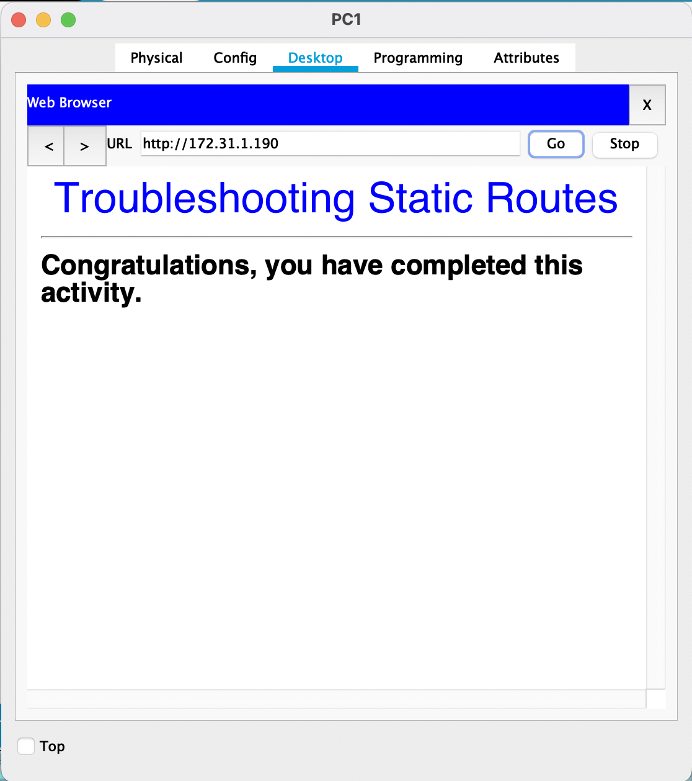
Рисунок 9. Успешное открытие веб-соединения с сервером
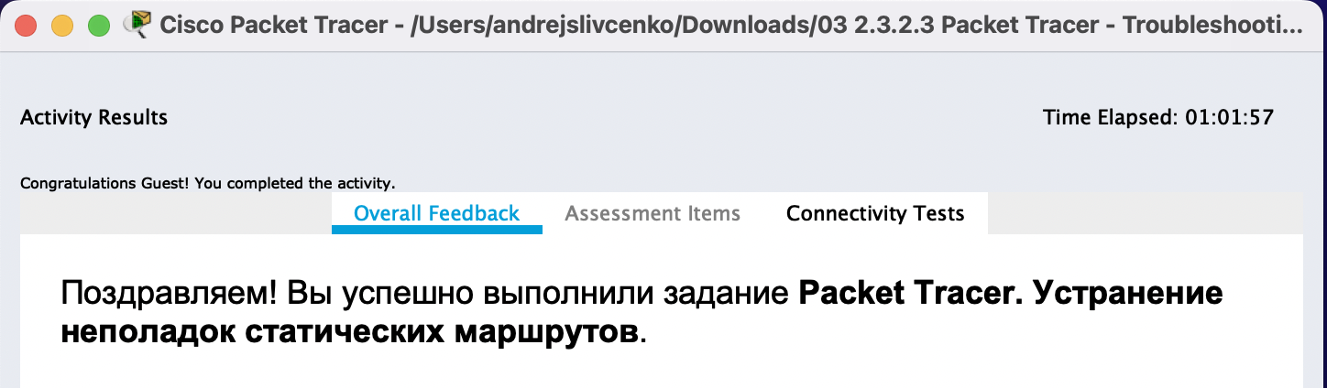
Рисунок 10. Успешное выполнение задания

